様式第１号(第４条関係)
石巻市地産地消推進店認定申請書
令和 年 月 日
石巻市地産地消推進協議会
会長 齋 藤 正 美 様
申請者 住所
氏名

（法人の場合は、所在地、名称及び代表者の氏名）

石巻市地産地消推進店の認定を受けたいので、下記のとおり申請します。

記

認定対象店の名称 | （ ）
所在地 | 〒
電話番号／FAX番号 | Tel / Fax
駐車可能台数 | 駐車場(有・無)
営業時間
休業日
E―mailアドレス
ホームページアドレス
区分 | ・直売所 ・旅館 ・ホテル ・飲食店 ・量販店 ・小売店  ・菓子製造業その他加工食品を製造する製造業者
１．市産品の提供方法及び主な品目(メニュー)

２．市産品の購入ルート
３．特徴的な取り組み

４．その他(申請店のPR等)

５．ＨＰ、マップの掲載について
上記の情報について石巻市並びに関係機関で運営するＨＰやマップ等へ掲載することに
- 同意します
- 同意しません
※認定審査及びホームページ等で使用しますので、申請店の外観・店内等の写真、位置図、メニュー
その他参考となる写真等を添付してください。
式第１号(第４条関係)
記入例
石巻市地産地消推進店認定申請書
令和 年○月○日
石巻市地産地消推進協議会
会長 様
申請者 住所 石巻市穀町１４番１号
氏名 ○○寿司
○○ ○○
（法人の場合は、所在地、名称及び代表者の氏名）

石巻市地産地消推進店の認定を受けたいので、下記のとおり申請します。

記

認定対象店の名称 | ○○寿司  （ふりがな ○○ずし ）
所在地 | 〒986-8501 石巻市穀町１４番１号
電話番号／FAX番号 | Tel 0225-95-1111 / Fax 0225-96-1023
駐車可能台数 | 駐車場(・無) ※大型３台・普通車１０台
営業時間 | 11時～22時
休業日 | 土・日・祝日
E―mailアドレス | issightsee@city.ishinomaki.lg.jp
ホームページアドレス | http://www.city.ishinomaki.lg.jp/
区分 | ・直売所 ・旅館 ・ホテル ・飲食店 ・量販店 ・小売店  ・菓子製造業その他加工食品を製造する製造業者
１．市産品の提供方法及び主な品目(メニュー)
・石巻港直送の朝獲れ鮮魚を使った、金華寿司・金華丼の提供。
・シャリには石巻産のササニシキを使用。野菜なども石巻産を採用している。
☆主な品目の使用材料
通年：石巻産の米 、 春：さわら シャコ海老 夏：あなご
秋：金華さば、金華かつお、さんま、マグロ(塩釜港での水揚げだが、三陸金華山沖で水揚げされた
もの) 冬：かき、ホタテ
２．市産品の購入ルート | 石巻魚市場、青果市場、加工品は各事業者様より
３．特徴的な取り組み
天候等にもよりますが、出来る限り三陸・金華山沖のネタを取り扱っています。
４．その他(申請店のPR等)
当店は金華寿司のほかにも○○という看板メニューがあり、お客さまに大変人気があります。金華寿司とあわせて、ぜひご賞味ください。
５．ＨＰ、マップの掲載について
上記の情報について石巻市並びに関係機関で運営するＨＰやマップ等へ掲載することに
- 同意します
- 同意しません
※認定審査及びホームページ等で使用しますので、申請店の外観・店内等の写真、位置図、メニュー
その他参考となる写真等を添付してください。
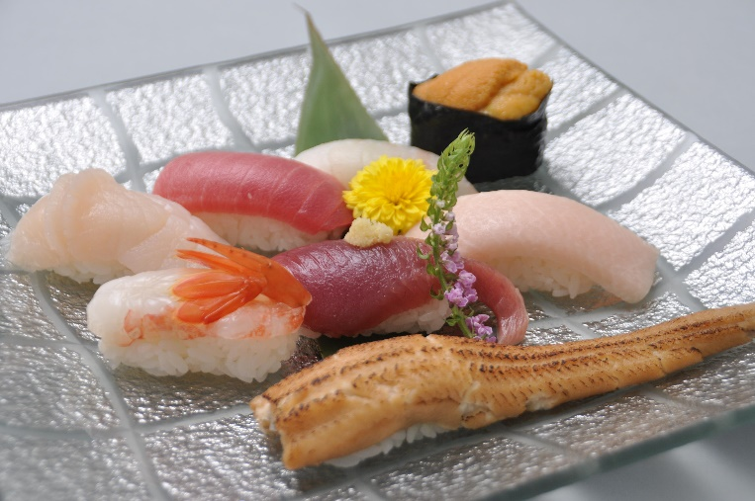
○○寿司店 金華寿司一例
（※夏メニュー。ネタは状況により変更になる可能性がございますのでご了承願います。）
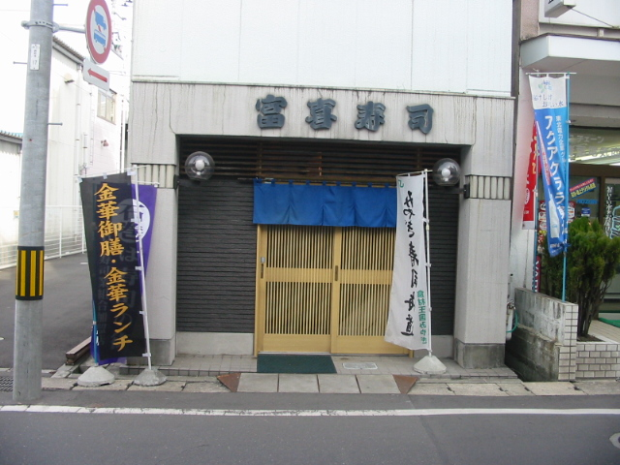
○○寿司店 店舗外観

※上記画像を別途JPEGファイルで頂きたいです。(掲載のため、画像ファイル１MB以上が理想。)

お手持ちの写真が無い場合ご相談ください。

